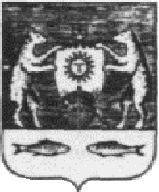

Российская Федерация

Новгородская область Новгородский район

Совет депутатов Ермолинского сельского поселения

**РЕШЕНИЕ**

от 13.02.2024 № 219

д. Ермолино

**О внесении изменений в решение**

**Совета депутатов Ермолинского**

**Сельского поселения от 19.11.2019 №17**

В соответствии со статьей 26 Регламента Совета депутатов Ермолинского сельского поселения, утвержденного решением Совета депутатов Ермолинского сельского поселения от 02.10.2014 № 1,

Совет депутатов Ермолинского сельского поселения

**РЕШИЛ:**

1.Внести изменения в состав депутатской фракции «Либерально-Демократическая партия России» в Совете депутатов Ермолинского сельского поселения Новгородского района второго созыва, утвержденный решением Совета депутатов от 19.11.2019 № 17, изложив его в следующей редакции:

Макарова Оксана Алексеевна- руководитель фракции

Иванов Антон Сергеевич

2.Опубликовать настоящее решение в периодическом печатном издании «Ермолинский вестник».

Глава сельского поселения А.А. Козлов